**1. Các chức năng chính:**

* Đăng nhập bằng tài khoản iNET

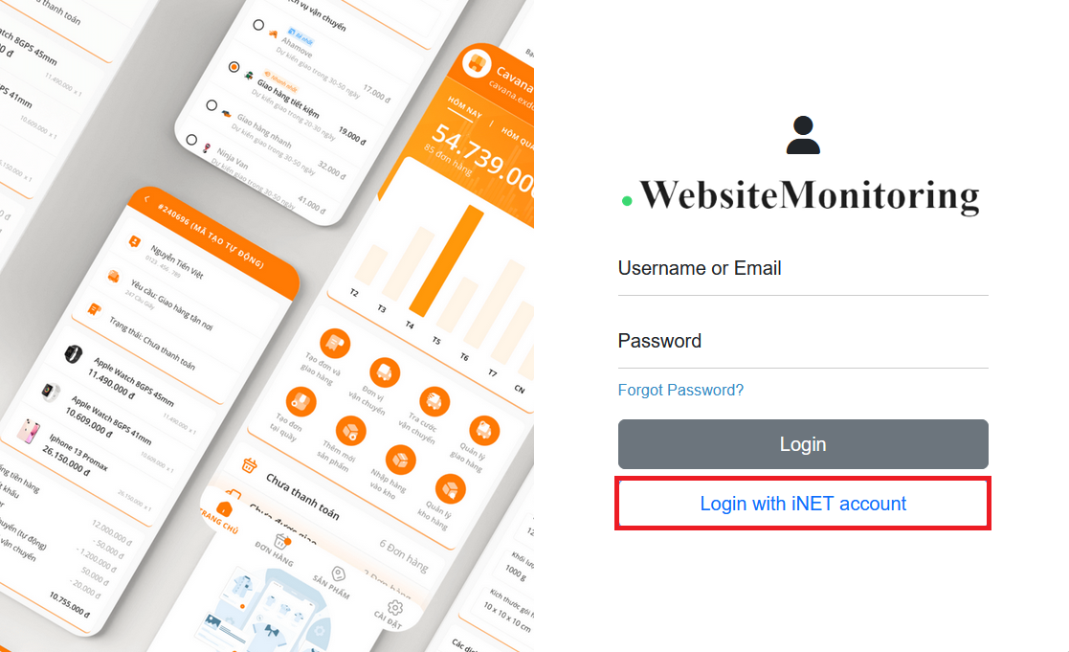

* Sau khi đăng nhập

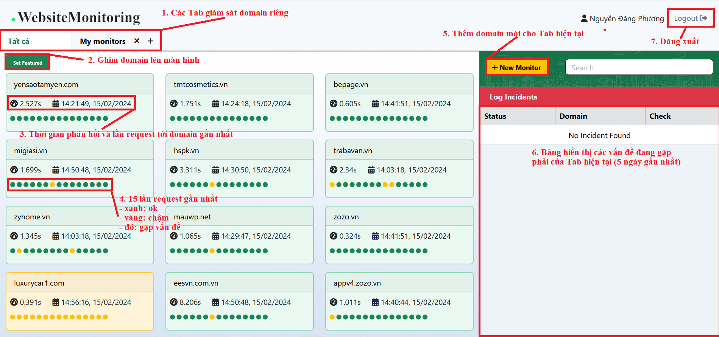

* Tất cả tài khoản mới đăng nhập vào hệ thống đều có sẵn Tab "Tất cả" - Nơi chứa tất cả domains của DMS

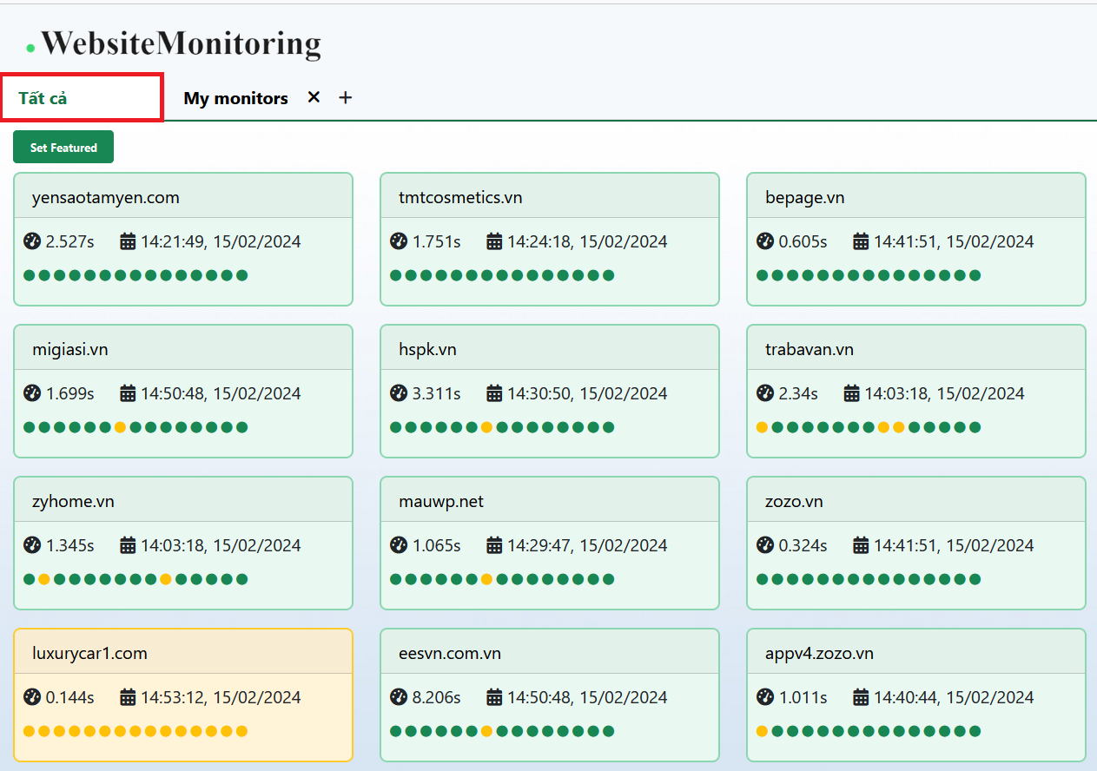

* API thêm list domain vào Tab “Tất cả”:

<https://aitools.zozo.vn/api/website-monitoring/dashboard/store-multiple-monitor>

* Dữ liệu mẫu :

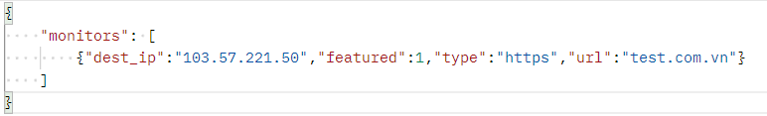

**2. Cách thức hoạt động**

* Các request tới domain sẽ được gửi liên tục (100 domains/30s)
* Các domain có trạng thái 200 (OK) liên tục sau những lần request > 5 lần thì các bản ghi uptime record sau của domain đó sẽ được lưu lại 1 tiếng / 1 lần
* Với mỗi 20s, trang web sẽ tự động làm mới để update dữ liệu mới
* Kiểm tra các domains còn trỏ tới đúng IP đích của iNET hay không hoặc còn hạn hay không (1 domain / 1 lần / 1 ngày)
* Vào 1:00 a.m mỗi ngày, hệ thống sẽ tự động lưu lại trạng thái domains tiêu biểu (duy nhất, lặp thì bỏ qua) của ngày hôm trước (200, 403, 404, …) và tới 2:00 a.m xoá hết tất cả bản ghi uptime records (nhằm tránh quá tải dữ liệu)
* Domain màu xanh: Trạng thái 200
* Domain màu vàng: Trạng thái < 500 và khác 200 hoặc thời gian phản hồi >= 10s
* Domain màu đỏ: Trạng thái >= 500

**3. Cách thức gửi thông báo**

* Mỗi 30 phút / 1 lần, hệ thống kiểm tra nếu có incident (vấn đề) nào được tìm thấy mà có số lượt request >= 8 lần mà không có dấu hiệu bình thường trở lại thì sẽ được gửi tới 2 kênh: Telegram và Gmail
  + Đối với Telegram: tự động gửi thông báo vào group có id:

- 4018172018

* + Đối với Gmail:
* Nếu là domain của Tab “Tất cả”: Tự động gửi thông báo tới mail [**support@zozo.vn**](mailto:support@zozo.vn)
* Nếu là domain của các Tab cá nhân khác: gửi thông báo về mail đã đăng ký với iNET
* Chỉ gửi về thông báo đối với các trạng thái: 404, 408, >= 500